Instituto Tecnológico de Costa Rica

Administración de Tecnologías de Información

TI-2402 Algoritmos y Estructuras de Datos

Prof: Andréi Fuentes Leiva

Equipo de trabajo: Jhonson Jiménez Rubí

José Luis Ortiz Delgado

Alfonso Marín Muraviov

2014

Tabla de contenido

Descripción del problema: 3

Diseño del programa: 3

Decisiones de diseño: 3

Algoritmos usados: 3

Diagramas lógicos: 4

Interfaz bienvenida: 4

Solicitar tiquete: 4

Desocupar Caja: 5

Librerías usadas: 5

Análisis de resultados: 6

Manual de usuario: 6

Introducción: 6

Objetivo: 6

A quién va dirigido el manual: 6

Instrucciones de compilación: 6

Instrucciones de ANT: 7

Instrucciones de uso del programa: 7

Menú bienvenida: 7

Menú principal: 8

Solicitar tiquete: 9

Desocupar caja: 10

Informe en formato tabla: 11

Reporte en Grafico de barra y pastel 12

Conclusiones personales: 16

# Descripción del problema:

Se presenta un programa para la gestión de las filas de los cajeros internos de un banco, en el cual se necesita tener una cola de prioridad, en donde el cliente proporciona la información necesaria para ser agregado a la cola, y también se le enviara un correo de registro y otro cuando sea su turno. El programa ofrecerá la posibilidad de visualizar informes por medio de tablas y gráficos.

# Diseño del programa:

## Decisiones de diseño:

Con el fin de obtener mejores y más rápidos resultados, y también para fortalecer el trabajo en equipo, el trabajo se dividió entre los miembros del grupo (esto no significa que cada uno trabajo por su parte, ya que había que estar constantemente comunicándose con los otros miembros para tomar las decisiones de diseño).

Antes de empezar con el proyecto se tomó la decisión de trabajar con netbeans. Se dividió las funciones principales a cada uno del equipo, se dividió en una función para la administración de las colas, otra el registro, envió de correo electrónico y el informe en tablas, y por último el informe con gráficos.

Para almacenar los datos se decidió usar una lista basada en nodos y arreglos, esta lista se utiliza para el algoritmo de ordenamiento y para las estadísticas en tablas y gráficos.

## Algoritmos usados:

Se utilizó una clase lista basada en nodos, para el uso dinámico de arreglos que contienen los datos de los clientes. Para el ordenamiento de la tabla se utilizó un ordenamiento basado en string con comparaciones entre los datos de cada cliente.

## Diagramas lógicos:

### Interfaz bienvenida:

### Solicitar tiquete:

### Desocupar Caja:

# Librerías usadas:

Javax.mail: Esta librería fue utilizada para el envió del correo electrónico el cual recibe los datos del cliente y el logotipo del banco.

Jfreechart: Esta librería se usó para la representación de los datos de los clientes en barras y gráficos pastel.

Jcommon: Esta librería es necesaria como complemento de la librería anterior para poder representar gráficos.

# Análisis de resultados:

* Menú principal: Un menú principal sencillo, dinámico y elegante, para facilitar al usuario el uso del programa.
* Solicitar tiquete: Se logró incorporar la cola de prioridad para la atención de clientes y al mismo tiempo se logró simular las cajas al utilizar colas. También él envió de correo al solicitar el tiquete.
* Desocupar caja: Se eliminan los clientes en orden de atención, para simular la prioridad.
* Tabla de clientes: Para la implementación se ingresan los datos de los clientes a la tabla, en donde se pueden ordenar por nombre, tipo, correo, fecha, hora y filtrar por fecha.

# Manual de usuario:

## Introducción:

El presente manual contiene los conceptos e información básica de la operación y funcionamiento del sistema de tiquetes del banco, con el cual se puede utilizar el sistema de manera efectiva. Es de suma importancia leer el manual antes y durante el manejo del sistema.

## Objetivo:

El manual tiene como objetivo, ayudar al usuario del sistema a conocer el funcionamiento de la aplicación, atreves de conceptos y explicación de manera ilustrada de cada una de las opciones que lo conforman.

## A quién va dirigido el manual:

Este manual va dirigido a los usuarios involucrados en la operación del sistema, con conocimientos básicos en el uso del computador.

## Instrucciones de compilación:

Este programa fue escrito en Java versión 8, por lo tanto para su ejecución se necesita la instalación del JRE versión 8 (Java SE Runtime Environment 8).

Para su ejecución se utilizara la herramienta ANT que compila y crea el ejecutable del programa.

## Instrucciones de ANT:

Desde la terminal se localiza el directorio raíz del programa, en donde estando dentro de la raíz ejecutaremos el comando “ant”, el cual compilara el programa y generara el ejecutable, después de la compilación también se puede ejecutar desde la raíz con el comando “ant run” que iniciara la ejecución del programa o también abrir el archivo .jar o .exe dándole clic derecho y seleccionar la opción que facilita Java pasa su ejecución.

## Instrucciones de uso del programa:

## Menú bienvenida:

Para poder acceder a las funciones del banco, primero es necesario escribir el nombre del banco, la cantidad de cajas disponibles y el logo del banco.

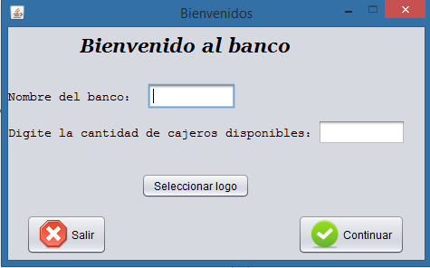

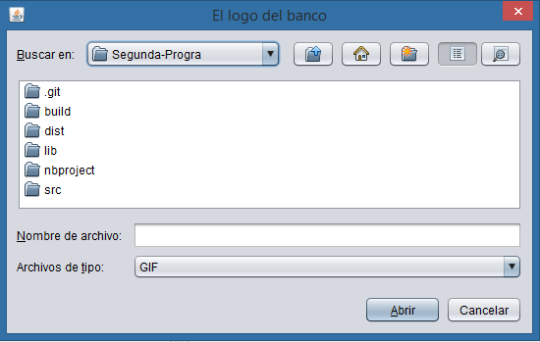

## Menú principal:

Después de haber completado todos los datos, seleccionado la imagen y después de presionar el botón de continuar, aparecerá el menú principal, el cual contiene todas las funciones.

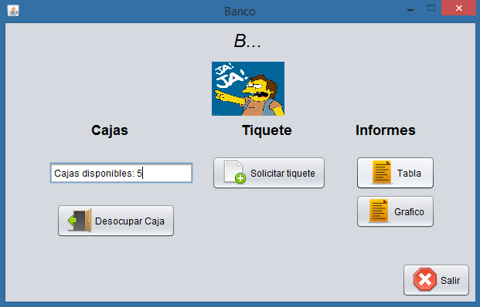

## Solicitar tiquete:

Para que los clientes sean atendidos primero hay que solicitar un tiquete.

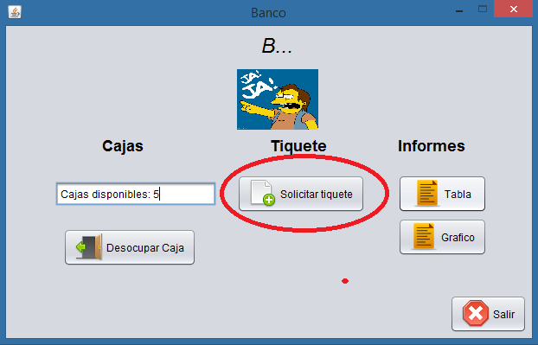

Aparecerá una nueva ventana en donde completaremos los datos y le daremos aceptar.

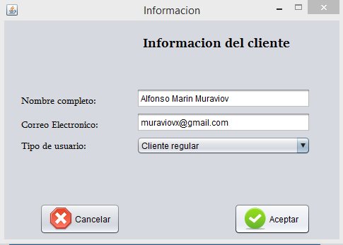

Después de haber presionado el botón aceptar saldrá un mensaje acerca del envió del correo.

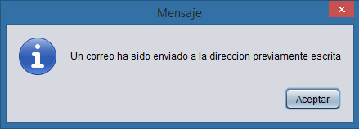

## Desocupar caja:

Cuando se desee sacar un cliente de las cajas buscamos el botón de desocupar caja.

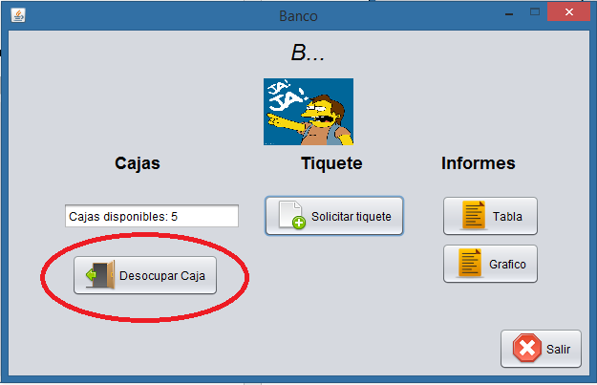

Después aparecerá un mensaje sobre cual cliente se eliminó de las cajas.

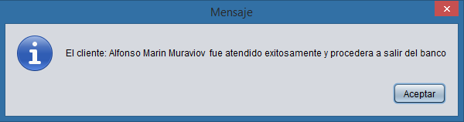

## Informe en formato tabla:

Para la visualización del registro en tablas se necesitan usuarios registrados, la tabla indicara el nombre, correo electrónico, tipo de cliente, fecha y hora. Para ingresar a la tabla de clientes buscamos el botón llamado Tabla ubicado en el interfaz principal, le demos doble clic.

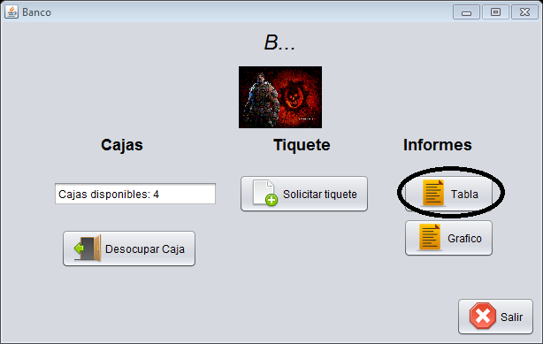

La ventana que se presentara contendrá la tabla con la información de los clientes, en donde habrán varias opciones para ordenar la tabla a conveniencia, para el ordenamiento se puede ordenar por nombre, tipo, correo, fecha y hora, para el uso de esta función se despliega un barra en donde se contiene los tipos de ordenamiento mencionados, en el cual seleccionamos uno y damos doble clic en botón llamado Ordenar para ver el resultado. Otro método es el filtrado por medio de la fecha en donde ingresamos la fecha que queremos filtrar y le damos doble clic en Filtrar por fecha.

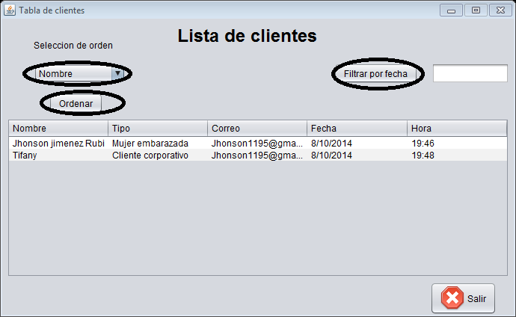

## Reporte en Grafico de barra y pastel

La ventana o interfaz de reporte permite visualizar por medio de gráficos de barra y pastel la información de la cantidad de clientes que utilizan los servicios que ofrecen un banco en particular.

Se presenta la interfaz de reportes.

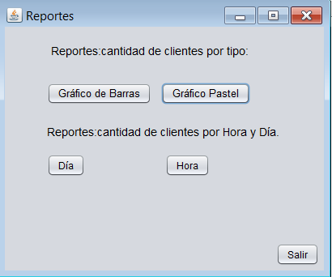

A continuación se explica con más detalle cada aspecto que contiene la ventana anterior.

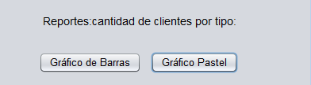

Al dar click sobre el botón “Gráfico de Barras”, se presenta la cantidad de clientes por tipo (persona con discapacidad, adulto mayor, mujer embarazada, cliente corporativo, cliente regular) en un gráfico de barras, como se muestra en siguiente figura.

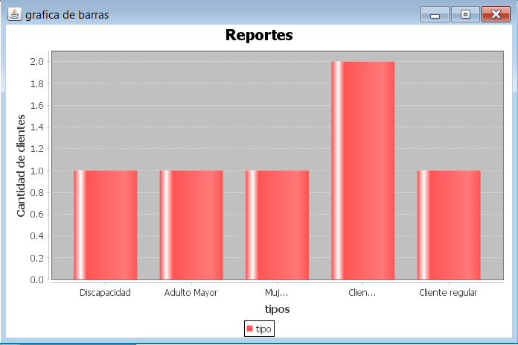

Al dar click sobre el botón “Gráfico Pastel”, se presenta la cantidad de clientes por tipo (persona con discapacidad, adulto mayor, mujer embarazada, cliente corporativo, cliente regular) en un grafico pastel, como se muestra en siguiente figura.

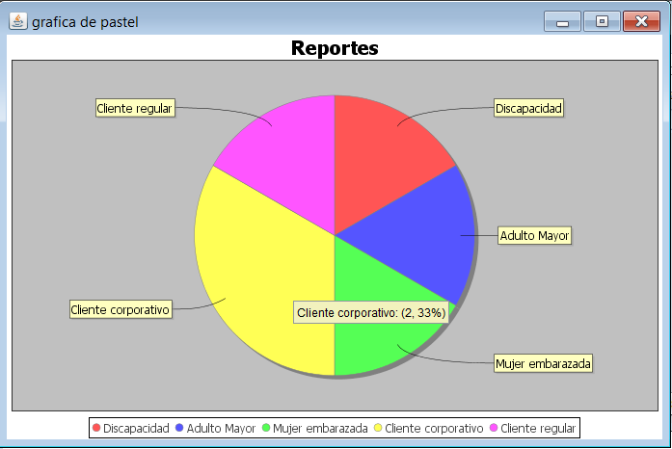

Tipo de cliente, cantidad y porcentaje.

Tipos de clientes.

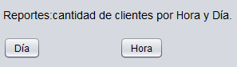

Al dar click sobre el botón “Día”, se presenta el siguiente grafico que muestra la cantidad de clientes para un día en específico.

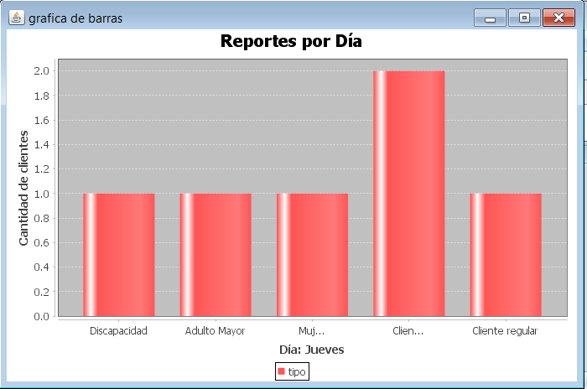

Día actual del sistema.

Al dar click sobre el botón “Hora”, se presenta el siguiente grafico que muestra la cantidad de clientes para una hora en especifico.

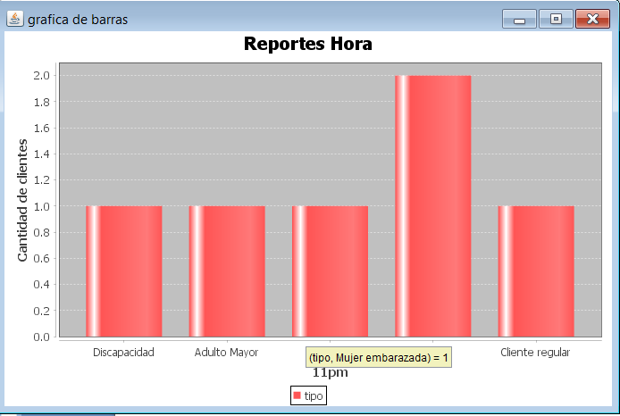

Hora actual del sistema.

# Conclusiones personales:

Jhonson Jiménez:

Este proyecto fue una gran experiencia, para los sistemas orientados en llevar un registro y orden de una fila en donde se facilita la visualización de datos en tiempo real por medio de tablas y gráficos de los clientes que han ingresado al establecimiento, esto implica el uso de estructuras de datos que debemos manipular para obtener un resultado.

José Luis Ortiz:

La experiencia que adquirí en el desarrollo de este proyecto en el lenguaje de programación java ha sido muy valiosa, aprender del conocimiento de los compañeros de trabajo o equipo y desarrollar una parte de este sistema en lo que se refiere a gráficos ha sido interesante e importante para futuros proyectos.

Alfonso Marín:

El proyecto fue paso muy grande en lo que fue aprender el lenguaje de programación java y de todas las herramientas que este lenguaje ofrece. El proyecto significo básicamente mucha investigación, trabajo en equipo, toma de decisiones y mucha paciencia con lo que fue git, github y con el código en general. Personalmente me siento complacido con el trabajo que realizamos, ya que a mi parecer está muy completo y elegante. También me siento complacido del trabajo en equipo, ya que es interesante ver como los diferentes integrantes del equipo piensan una solución diferente a la de uno, lo cual permite aprender mucho más.